GV: Lê Thị Kim Huyền

Trường THCS Phước Thắng

BÀI 34: ĐOẠN THẲNG. ĐỘ DÀI ĐOẠN THẲNG (kntt và cs)

Tiết 1
- I. MỤC TIÊU
- 1. Kiến thức:
Nhận biết được đoạn thẳng .
Nhận biết được cách vẽ đoạn thẳng, đọc tên đoạn thẳng.
Nhận biết điểm trên đoạn thẳng, ngoài đoạn thẳng.
Nhận biết mỗi đoạn thẳng có một số đo xác định, đo đoạn thẳng, so sánh hai đoạn thẳng bằng suy luận, thực hành đo chính xác khi đo đoạn thẳng và một số dụng cụ trong thực tế.
- 2. Năng lực:
- Các năng lực chung:
Năng lực sử dụng ngôn ngữ hình học, năng lực tự học
- Các năng lực chuyên biệt:
Năng lực sử dụng công cụ đo, vẽ, tính. Năng lực sử dụng ngôn ngữ toán.
Vận dụng giải quyết các bài toán thực tiễn có liên quan.
- 3. Phẩm chất:
Rèn luyện thói quen tự học, ý thức hoàn thành nhiệm vụ học tập, bồi dưỡng hứng thú học tập Toán cho HS.
- II. THIẾT BỊ DẠY HỌC VÀ HỌC LIỆU
1. Chuẩn bị của GV:
- Máy chiếu kết nối tivi hoặc bảng treo
2. Chuẩn bị của HS:
Ôn tập về đoạn thẳng đã học ở tiểu học, khái niệm điểm ở bài học trước, thước thẳng có độ chia, một số dụng cụ chưa thể hiện độ dài
- III. TIẾN TRÌNH DẠY HỌC
Tổ chức thực hiện | Sản phẩm
Hoạt động mở đầu (5 phút) hoạt động nhóm 2 hs/1 nhóm
Mục tiêu: Tạo tình huống có vấn đề, kích thích tinh thần ham học hỏi tìm tòi kiến thức mới của hs.
Nội dung: GV trình bày vấn đề phần mở đầu của bài học
Chuyển giao nhiệm vụ học tập bài tập ở phiếu học tập:  H Đ 1. Bài 1.  H: Hãy nhắc lại khái niệm điểm? Vẽ hai điểm và  H: khi ta nối từ điểm đến , tạo thành một hình, hình đó được gọi là gì?  GV giới thiệu: hình trên được gọi là đoạn thẳng.  H Đ 2. Bài 2.  Hs vẽ thêm 2 đoạn thẳng trên bảng nhóm.  H Đ 3. Bài 3.  Hs đo hai đoạn thẳng và so sánh chúng với nhau  Vậy đoạn thẳng là gì, ta hiểu thế nào là độ dài của một đoạn thẳng, làm thế nào để so sánh các đoạn thẳng với nhau ?  Theo dõi, hướng dẫn, giúp đỡ HS thực hiện nhiệm vụ  Đánh giá kết quả thực hiện nhiệm vu của nhóm HS  GV chốt lại kiến thức | Hs nêu khái niệm điểm như sgk.  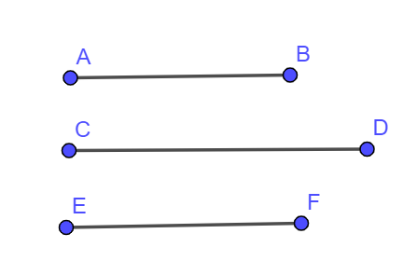  H Đ 1. Bài 1. Hình vừa vẽ là đoạn thẳng  H Đ2. Bài 2.  H Đ 3. Bài 3. so sánh hoặc ...
Hoạt động hình thành kiến thức mới

1. Đoạn thẳng (15 phút).
(1) Mục tiêu: Hs nêu được khái niêm đoạn thẳng, biết vẽ đoạn thẳng và gọi tên một số đoạn thẳng cụ thể qua hình ảnh.
(2) Phương pháp/Kĩ thuật dạy học: Kĩ thuật tia chớp, động não, vấn đáp
(3) Hình thức tổ chức hoạt động: Cá nhân, nhóm 2hs
(4) Phương tiện dạy học: Bảng phụ, thước.
(5) Sản phẩm: Khái niệm đoạn thẳng, một số ví dụ về đoạn thẳng trong thực tế.

Tổ chức thực hiện | Sản phẩm
- Chuyển giao nhiệm vụ học tập  HĐ1  GV Cho HS quan sát hình 8.23 SGK/51, yêu cầu HS trả lời câu hỏi:  - Hãy xác định quãng đường của người đi xe đạp ?  HĐ2  -HS làm hoạt động 2, cá nhân  - GV: đoạn thẳng là gì ?  - GV: Gọi 1 HS nhắc lại định nghĩa.  - GV: Vẽ hình 8.25 và giới thiệu hai đầu mút của đoạn thẳng.  - GV: Chỉ cách đọc và viết tên đoạn thẳng  -HS giải bài tập đọc tên các đoạn thẳng trong hình 8.26 Sgk/56.  HĐ3  -HS hoạt động cá nhân giải luyện tập 1.  -Hs hoạt động nhóm 2hs giải vận dụng 1  Theo dõi, hướng dẫn, giúp đỡ HS thực hiện nhiệm vụ  Đánh giá kết quả thực hiện nhiệm vu của HS  - GV chốt lại kiến thức  NLHT: NL tư duy, NL ngôn ngữ. | 1. Đoạn thẳng:  HĐ1. SGK/55  Người đó đi xe đạp ở các vị trí: điểm , giữa hai điểm và , điểm  HĐ2 sgk/55  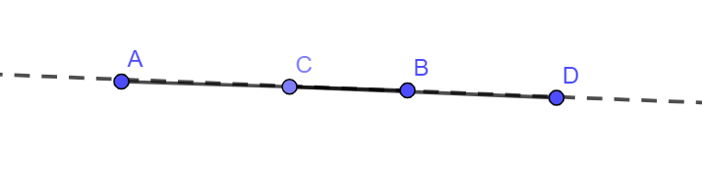  Điểm nằm trên đoạn thẳng và điểm nằm ngoài đoạn thẳng .  a) Khái niệm:sgk/55  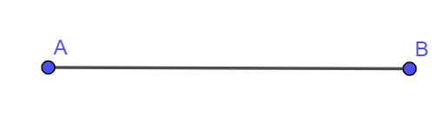  Đoạn thẳng , có hai điểm và là hai đầu mút của đoạn thẳng.  b) Đọc đoạn thẳng:  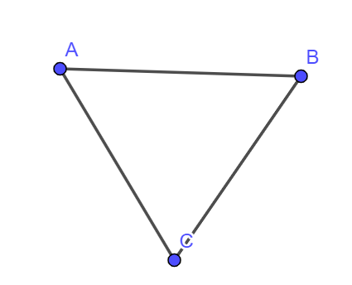  hoặc  HĐ3  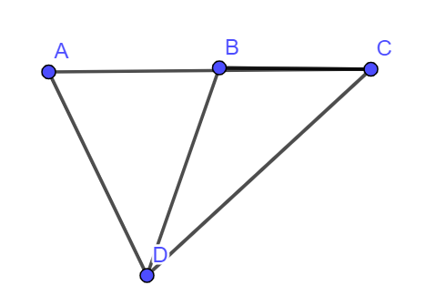  c) Luyện tập 1:  a)  b)  d) Vận dụng 1:  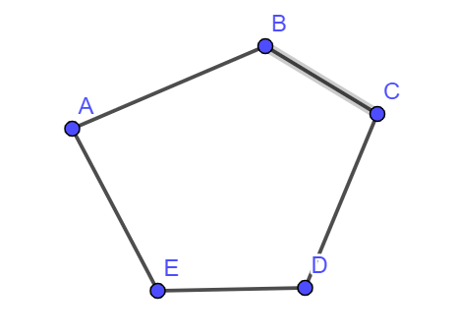  Có bốn cây cầu:
2. Độ dài đoạn thẳng (15 phút)

(1) Mục tiêu: Hs nêu được khái niệm độ dài đoạn thẳng và biết xác định độ dài đoạn thẳng bằng thước thẳng, ôn lại đơn vị của độ dài đã học trong một số trường hợp thực tế, suy luận để so sánh hai đoạn thẳng.
(2) Phương pháp/Kĩ thuật dạy học: Kĩ thuật tia chớp, động não, vấn đáp
(3) Hình thức tổ chức hoạt động: Cá nhân, nhóm 2hs
(4) Phương tiện dạy học: Bảng phụ, thước
(5) Sản phẩm: Hs nêu được cách đo chính xác độ dài, biết suy luận so sánh đoạn thẳng.

Tổ chức thực hiện | Sản phẩm
- Chuyển giao nhiệm vụ học tập  - Hoạt động 1.  GV: Gọi 1 hs xác định chiều dài của dụng cụ làm móng trong hình (là một đoạn thẳng) và chiều dài của mặt bàn (là một đoạn thẳng). Nêu cách xác định độ dài của dụng cụ làm móng qua hình ảnh.  - GV: Giới thiệu: Khi đó ta nói 14cm là độ dài của dụng cụ làm móng.  - HS hoạt động nhóm 2hs HĐ 3:  Hãy xác định độ dài của chiều dài mặt bàn qua hoạt động 3 sgk/56.  1hs trình bày cách đo, 1hs thao tác  -HĐ4 sgk/56. Hs làm việc cá nhân vào vở ghi: giải thích thông tin 19cm x 26,5cm ở cuối sách  Hoạt động 2.  -GV: vậy độ dài một đoạn thẳng là gì ? GV: Vì sao độ dài của một đoạn thẳng là một số dương.  -GV giới thiệu khoảng cách giữa hai điểm là độ dài của đoạn thẳng được tạo thành khi nối 2 điểm đó bằng thước.  -Gv:- Liệt kê một vài số dương; tìm thêm một vài đơn vị của độ dài mà em biết.  -HS có nhận xét gì về đoạn thẳng AB và thước cho sẵn ở hình 8.30 sgk/57?  Theo dõi, hướng dẫn, giúp đỡ HS thực hiện nhiệm vụ  Đánh giá kết quả thực hiện nhiệm vu của HS  - GV chốt lại kiến thức  NLHT: NL tư duy, NL vẽ, đo đoạn thẳng | a. Độ dài đoạn thẳng.  Độ dài của dụng cụ làm móng là  HĐ 3 sgk/56.  Chiều dài của mặt bàn em ngồi là  Trình bày phương pháp đo chiều dài bàn học bằng cách đo gang tay, trả lời chiều dài sau khi thực hiện phép nhân chiều dài một gang tay với số lần đo bằng gang tay của mình.  HĐ 4 sgk/56.  Chiều rộng và chiều dài cuốn sách lần lượt là:  - Khái niệm độ dài đoạn thẳng: sgk/57  Ví dụ:  - Đơn vị độ dài:  - Chú ý sgk/57:  khi thước đo ngắn hơn đoạn thẳng cần đo  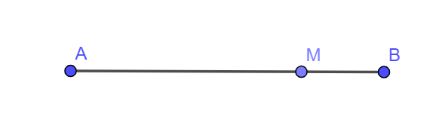
Hoạt động luyện tập (5 phút):

(1) Mục tiêu: Hs vận dụng các kiến thức vừa học vào giải một số bài tập
(2) Phương pháp/Kĩ thuật dạy học: Kĩ thuật tia chớp, động não, vấn đáp
(3) Hình thức tổ chức hoạt động: Cá nhân, cặp đôi
(4) Phương tiện dạy học: Bảng phụ, thước
(5) Sản phẩm: Giải các bài toán liên quan đến đoạn thẳng.

Tổ chức thực hiện | Sản phẩm
- Chuyển giao nhiệm vụ học tập  - Gv tổ chức cho Hs thảo luận giải các bài tập 8.13sgk/58 trong hình 8.34: thời gian thảo luận 10 phút, trình bày bài 10 phút vào bảng phụ.  Theo dõi, hướng dẫn, giúp đỡ HS thực hiện nhiệm vụ  Đánh giá kết quả thực hiện nhiệm vu của HS  - GV chốt lại kiến thức  NLHT: NL tư duy, NL ngôn ngữ. | 8.13 sgk/58  Sắp sếp các đoạn thẳng theo thứ tự tăng dần:
Hoạt động vận dụng (3 phút)
Mục tiêu: Vận dụng cách đo đoạn thẳng để giải quyết tình huống thực tế.
Nội dung: Nghe giáo viên hướng dẫn, học sinh thảo luận, trao đổi, HS thực hiện
- Chuyển giao nhiệm vụ học tập  - Gv tổ chức cho Hs thảo luận gọi tên loại thước phù hợp trong hình.  - HS gọi tên mỗi loại thước có trong hình  -Hs thực hành đo chiều rộng của bảng lớn bằng thước cuộn.  Theo dõi, hướng dẫn, giúp đỡ HS thực hiện nhiệm vụ  Đánh giá kết quả thực hiện nhiệm vu của HS  - GV chốt lại kiến thức  NLHT: NL tư duy, NL ngôn ngữ. | 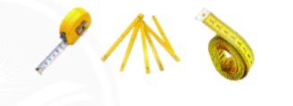
Hoạt động dặn dò, hướng dẫn tự học ở nhà (2 phút)
Vận dụng các kiến thức đã học vào bài toán. Nhằm mục đích phát triển năng lực tự học, sáng tạo, tự giác, tích cực.

- Học bài theo SGK và vở ghi.
- BTVN: 8,10;1;12;13;14 SGK/58

